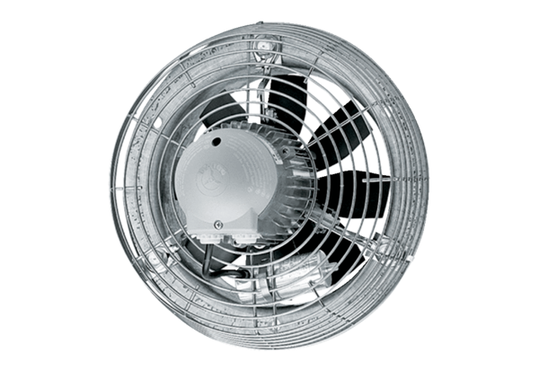Ventilateur mural hélicoïde DZS 50/6 BUnité de conditionnement : 1 pièceGamme: C
Numéro de référence : 0094.0027Fabricant : MAICO

